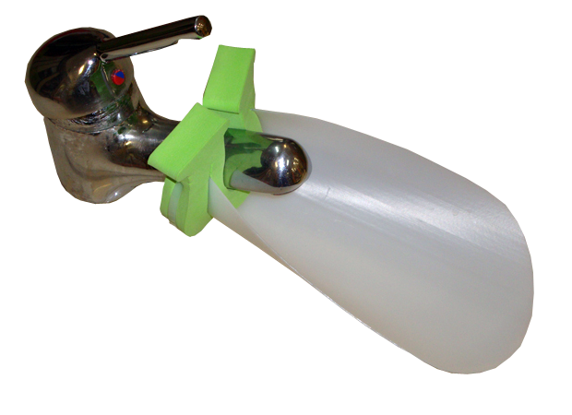
Adaptación para grifo.
Esta obra se publica bajo una
Licencia Creative Commons Atribución-NoComercial-CompartirIgual 3.0 Unported.

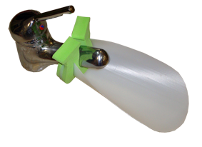
 | Adaptación para grifo.
Breve descripción | Esta adaptación consiste en un prolongador del caño del grifo para acercar el agua a aquellas personas que por la razón que fuera les es difícil alcanzar el agua.  Esta no es una idea original nuestra sino una adaptación de otra. Para aquellas personas que les interese pueden encontrar versiones de esta idea en diseños para impresoras 3D.
Materiales y modo de funcionamiento | Materiales  - Tope para evitar que se cierren las puertas.  - Brida de 35 cm.  - Garrafa vacía de detergente o similar.  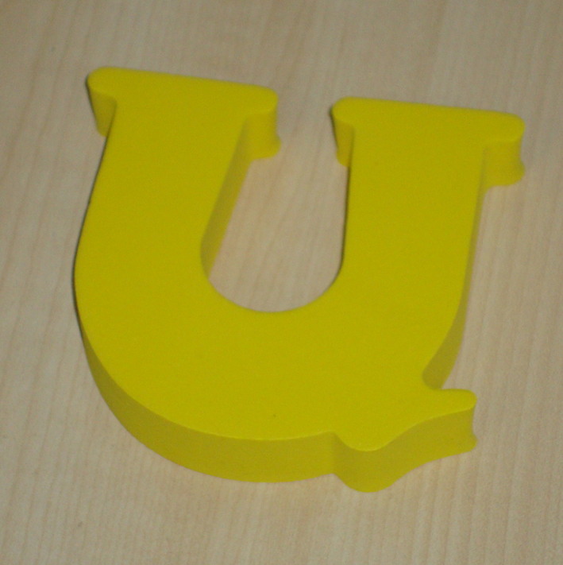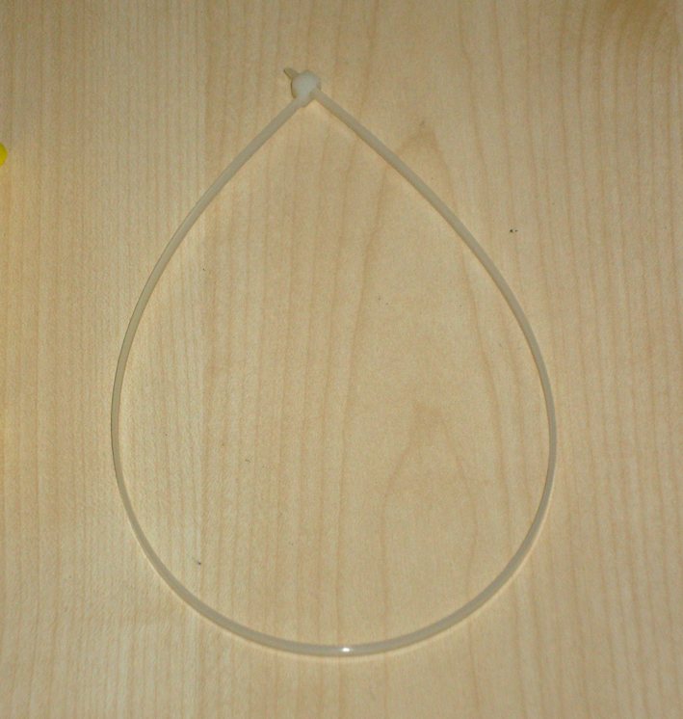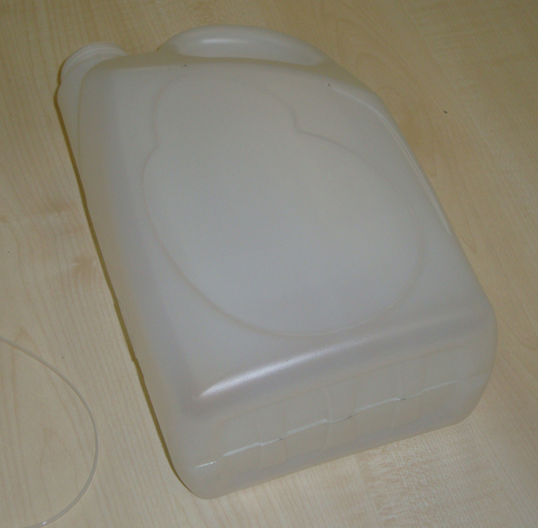  Herramientas  - Cuchilla.  - Tijera.  - Destornillador fino.  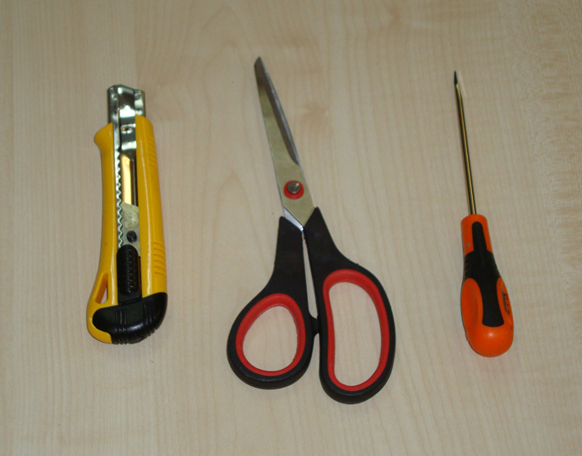  El coste total de esta adaptación es de 0,50 euros.
Proceso de elaboración | Paso a paso  1. Corte el sobrante del tope de puerta  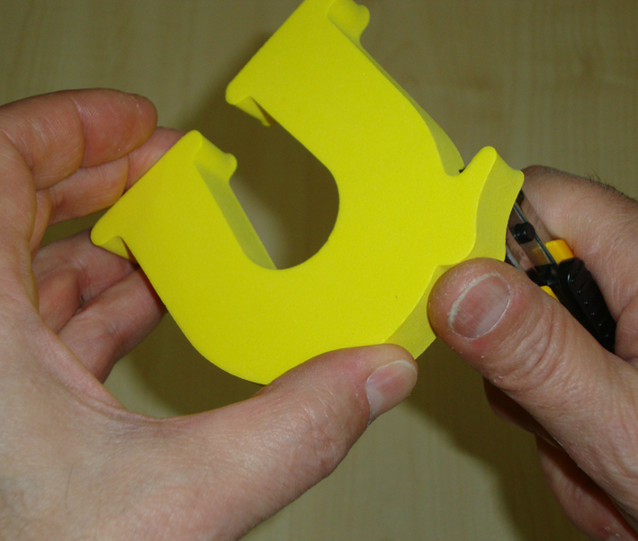  2. Haga un corte en la mitad del tope de puerta. Si lo necesita puede dibujarlo primero.  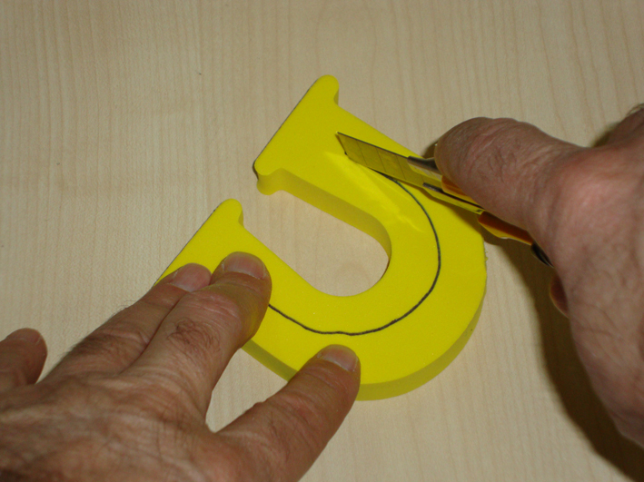  3. Recorte una pieza de plástico según la forma que ve y de unos 12 cm de ancho por 20 cm de largo más o menos.  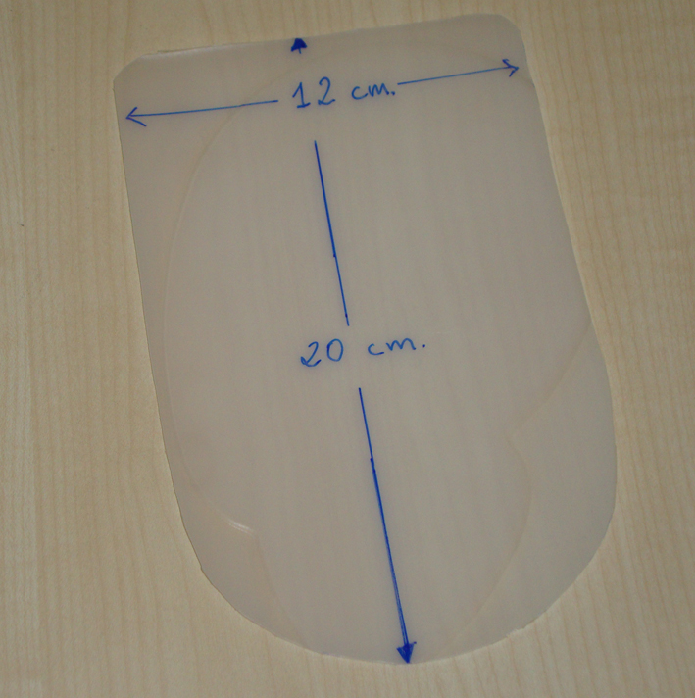  4. Introduzca la pieza plástico en el corte que hizo en el tope de puerta.  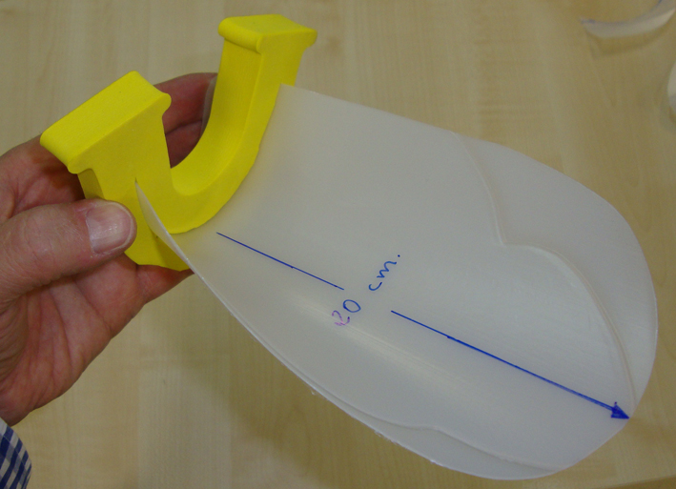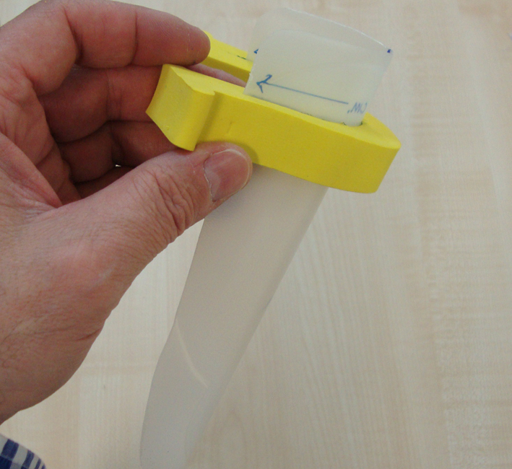  5. Haga, con el destornillador, un agujero en las dos partes altas del tope de puerta. Por estos agujeros pasará la brida.  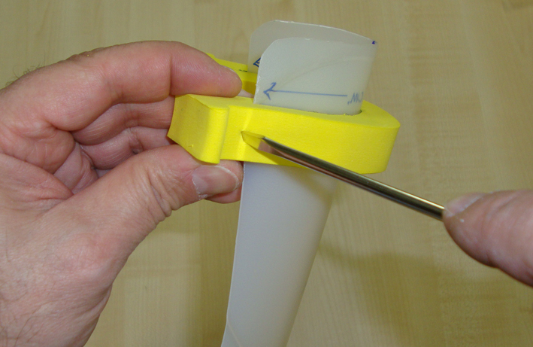  6. Pase la brida y apriétela.  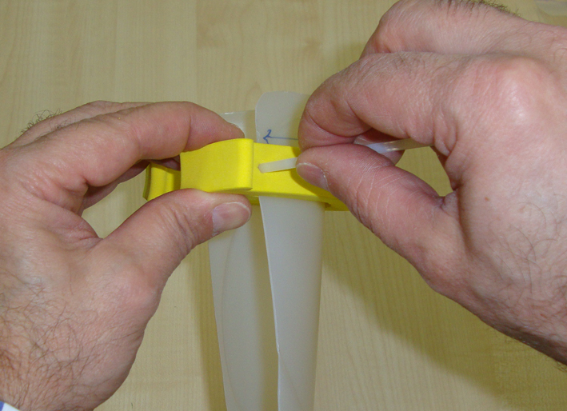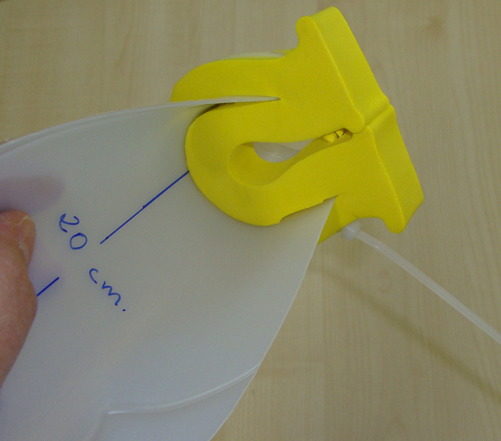  7. Ya tiene la adaptación acabada.  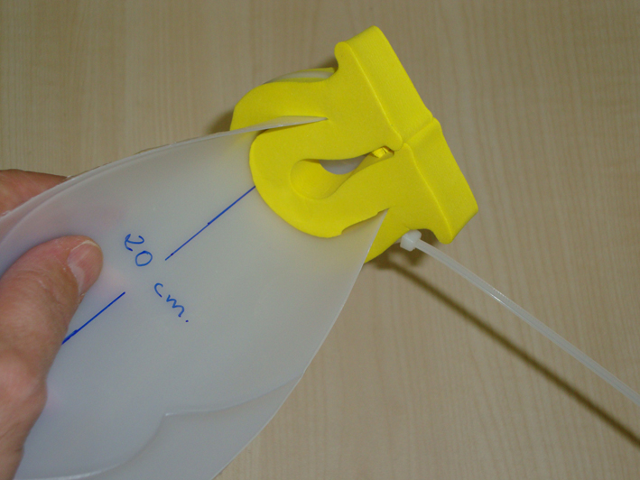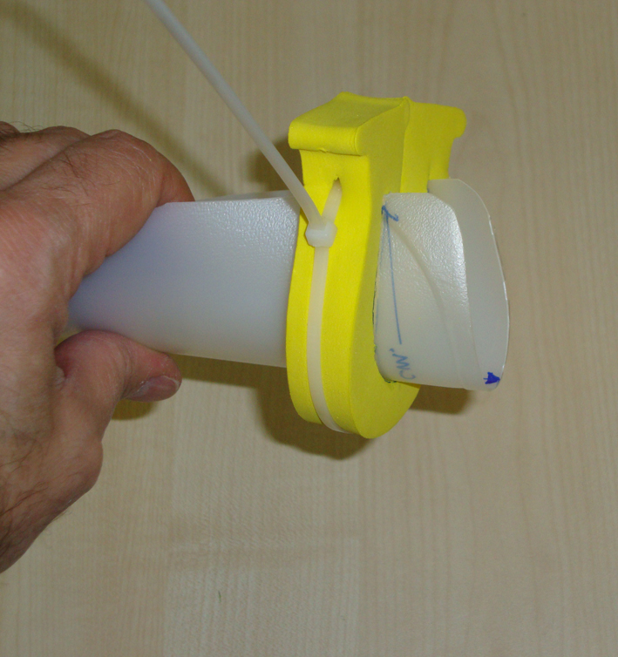
Autores y datos de contacto | Apellidos: Martín Portal.  Nombre: José Carlos.  Dirección: Jesús del Gran Poder 1  Código Postal : 02006  Ciudad: Albacete.  País: España.  Teléfono: 967216501  Correo electrónico : jcmartinp@imserso.es
Galería de imágenes.

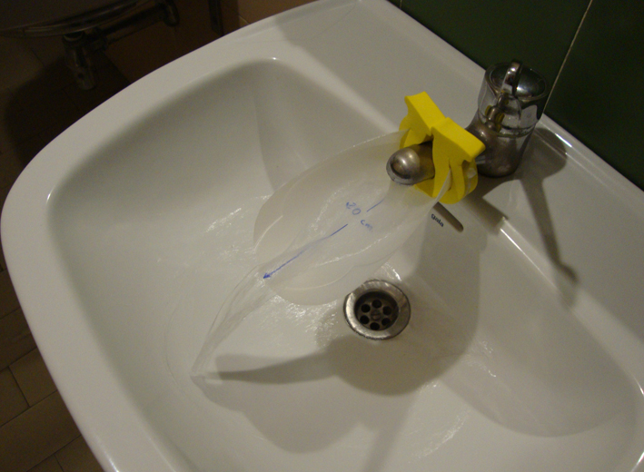
Imagen de la adaptación acabada montada sobre un grifo. Se puede apreciar cómo trabaja la adaptación y cuál es el alcance logrado.

